**Туннельные диоды**

Знаком, напоминающим прямую скобку, обозначают катод туннельных диодов, (рис. 4,а). Их изготовляют из полупроводниковых материалов с очень большим содержанием примеси, в результате чего полупроводник превращается в полуметалл. Благодаря необычной форме вольт-амперной характеристики (на ней имеется участок отрицательного сопротивления) **туннельные диоды используют для усиления и генерирования электрических сигналов и в переключающих устройствах.** Важным достоинством этих диодов является то, что они могут работать на очень высоких частотах.

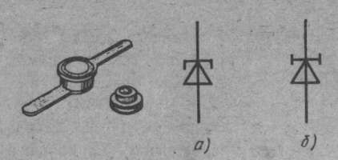

 Рис. 4. Тунельный диод и его обозначение.

Разновидность туннельных диодов — обращенные диоды, у которых при малом напряжении на р-п переходе проводимость в обратном направлении больше, чем в прямом.

Используют такие диоды в обратном включении. В условном обозначении обращенного диода черточку-катод изображают с двумя штрихами, касающимися ее своей'серединой (рис. 4,6).

**Стабилитроны**

Прочное место в источниках питания, особенно низковольтных, завоевали полупроводниковые стабилитроны, работающие также на обратной ветви вольт-амперной характеристики.

Это плоскостные кремниевые диоды, изготовленные по особой технологии. **При включении их в обратном направлении и определенном напряжении -на переходе последний «пробивается», и в дальнейшем, несмотря на увеличение тока через- переход напряжение на нем остался почти неизменным.**

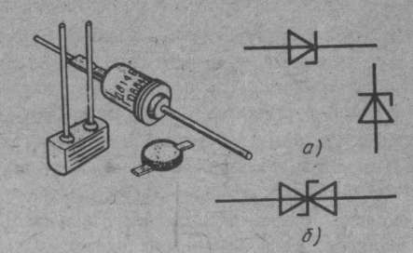

Рис. 5. Стабилитрон и его обозначение на схемах.

Благодари этому свойству стабилитроны широко применяют в качестве самостоятельных стабилизирующих элементов, а также источников образцовых напряжений в стабилизаторах на транзисторах.

Для получения малых образцовых напряжений стабилитроны включают в прямом направлении, при этом напряжение стабилизации одного стабилитрона равно 0,7... 0,8 В. Такие же результаты получаются при включении в прямом направлении обычных кремниевых диодов.

Для стабилизации низких напряжений разработаны и широко применяются специальные полупроводниковые диоды — стабисторы. Отличие их от стабилитронов в том, что они работают на прямой ветви вольт-амперной характеристики, т. е. при включении в прямом (проводящем) направлении.

Чтобы показать на схеме стабилитрон, черточку-катод базового символа дополняют коротким штрихом, направленным в сторону символа анода (рис. 5,а). Следует отметить, что расположение штриха относительно символа анода должно быть неизменным независимо от положения условного обозначения стабилитрона на схеме.

Это в полной мере относится и к символу двух-анодного (двустороннего) стабилитрона (рис. 5,6), который можно включать в электрическую цепь в любом направлении (по сути, это два встречно включенных одинаковых стабилитрона).